読書の秋です！！
図書室通信

三密防止のため、各学年週に２回の利用にご協力いただきありがとうございます。

約６００冊の新しい本が図書室に入りました。一中図書委員が選んだ本の特設コーナーもあります。あと５０冊ほどは準備中です。楽しみにしていてください。

利用態度もよく、落ち着いた雰囲気の図書室です。来室したからといって必ず借りなくてはいけないということはありません。どんな本があるか見たり、本を手に取ってみたりするだけでもよいのです。気軽にどうぞ♪



令和４年１１月
第４号

秩父第一中学校
図書室


人気の本
おすすめの本
本屋大賞２位
赤と青とエスキース

静山社ペガサス文庫
ハリーポッターシリーズ全２０巻
（順番がわかりやすく、
文庫本サイズで持ち運びやすい）

絶体絶命ゲーム・迷宮教室

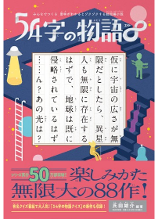
★スターツ出版・野いちご文庫シリーズ

★世界一クラブ
★ONE PIECE
★５４字の物語
★転生したらスライムだった件
★ざんねんないきもの事典
★Re:ゼロからはじまる異世界生活
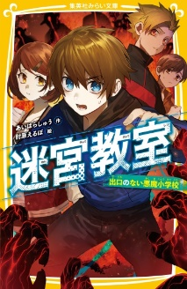
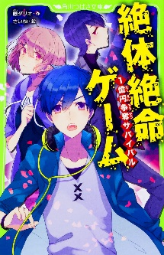
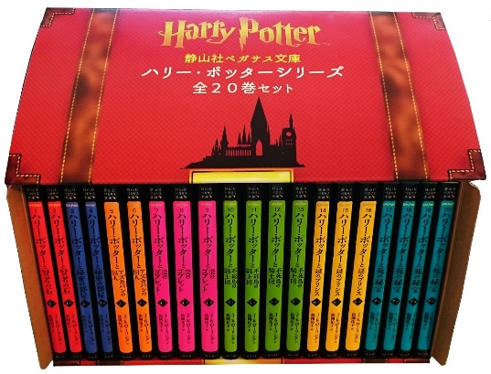


１０・１１月の図書室開館予定
昼休み １３時２０分～３５分
図書委員 | 月 | 火 | 水 | 木 | 金
1年3,4,5組 | 10/24  ３年 | 25  ２年 | 26 | 27  2,3年 | 28  合唱祭準備
3年1,2組 | 31  振替休日 | 11/1  2,3年 | 2  演説会 | 3  文化の日 | 4  １年
3年3,4,5組 | 7  ３年 | 8  ２年 | 9  三者面談 | 10  2,3年 | 11  三者面談
※特別日課の場合１２：５５～１３：１５の開室です。
※学校行事等で昼休みがない場合は閉室です。
※都合により、急に閉室することもあります。

